**<프로토타입>**

**내 이름은 코난, 탐정이조**

**2176121 남승현, 2176123 남지민, 2176278 이원주, 2176349 정유라, 2176355 정혜교**

**<시작 화면>**

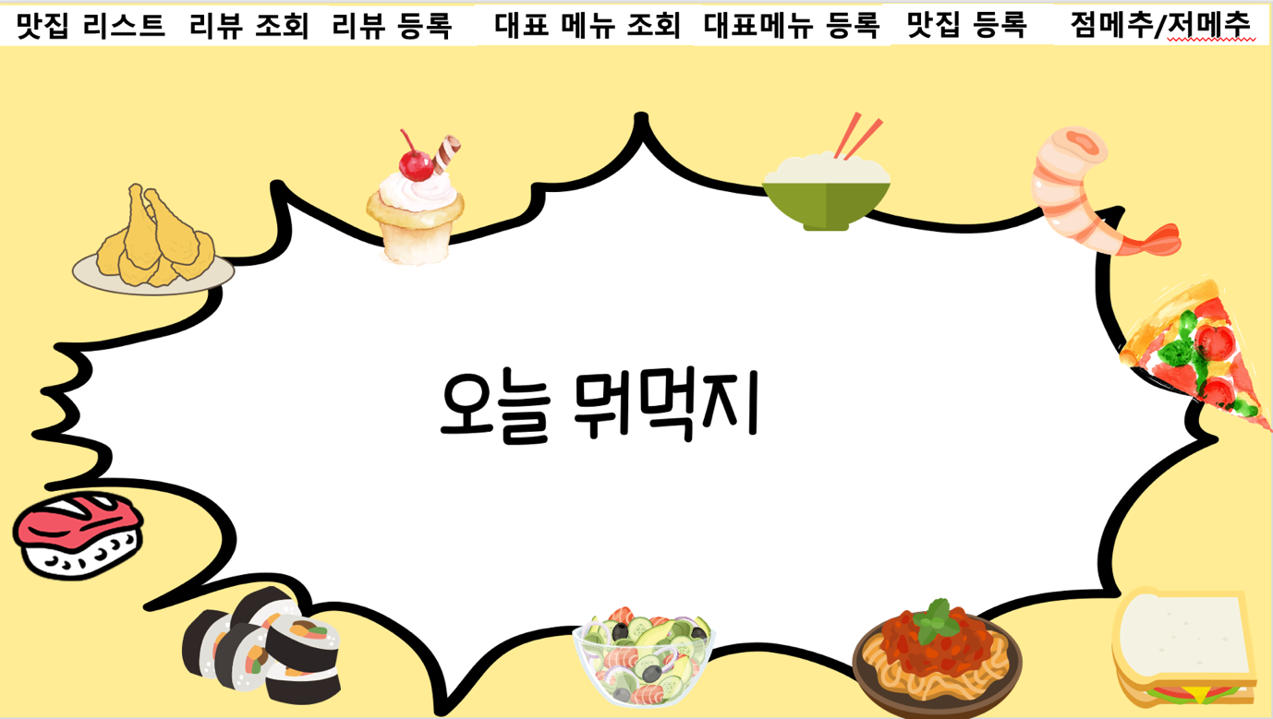

**<맛집 등록 화면>**

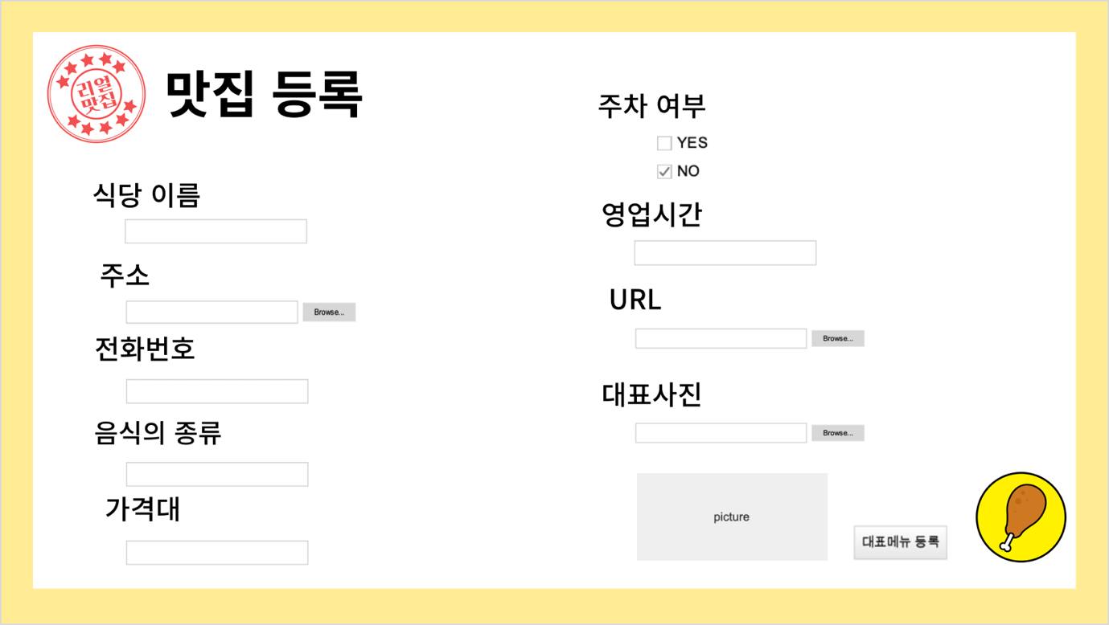

**🡪 식당이름, 주소, 전화번호, 음식 카테고리, 가격대, 주차여부, 영업시간, 사이트, 대표사진 및 맛집 대표메뉴 등록화면으로 이동할 수 있는 버튼 제공**

**<맛집 리스트 화면>**

1. **맛집 카테고리 화면**

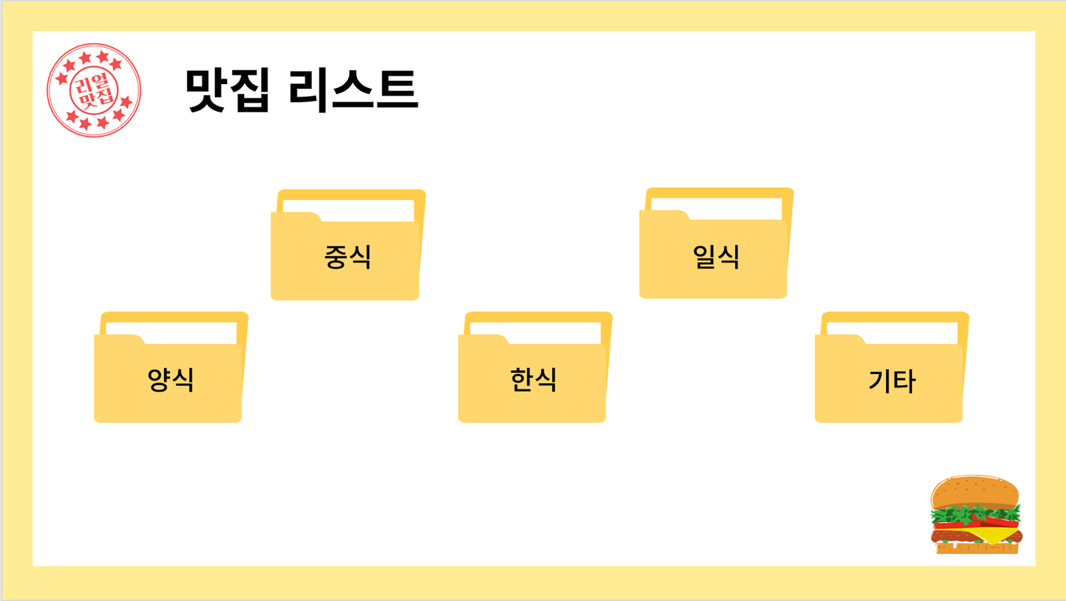

1. **카테고리 별 맛집 리스트 화면**

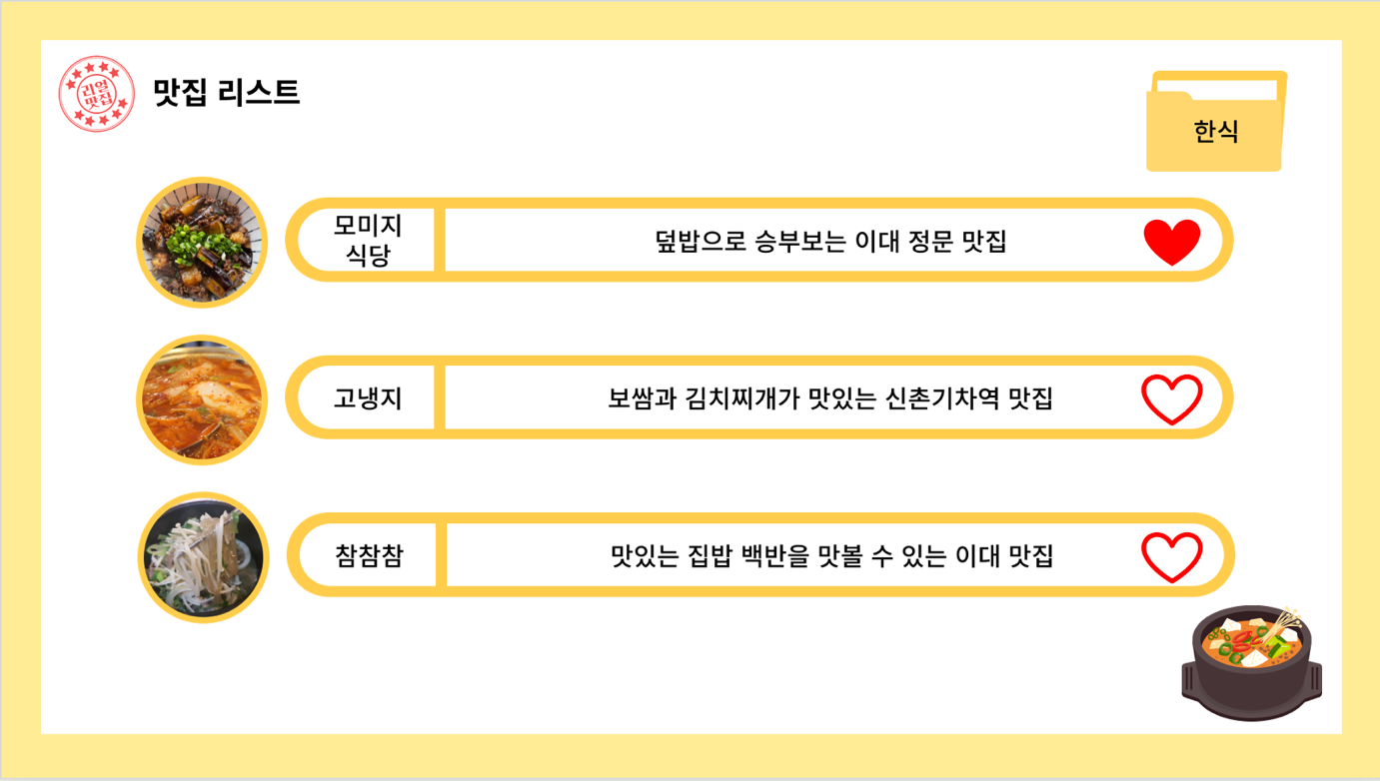

**🡪 등록한 맛집들 리스트 보여줌**

**🡪 각 맛집 클릭 시, 맛집 세부 화면으로 이동된다.**

**<맛집 세부화면>**

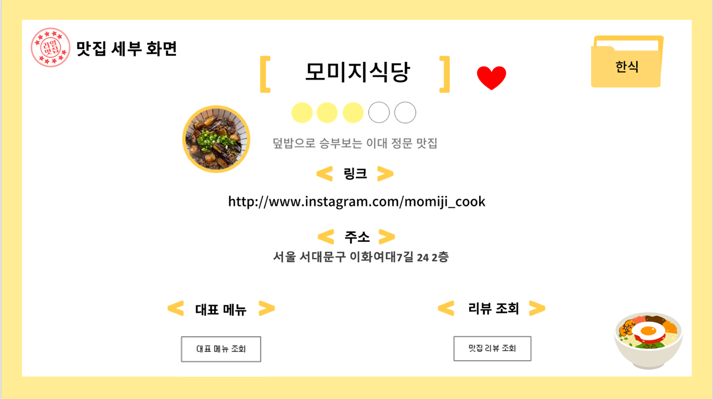

**🡪등록한 맛집 사진 및 주소 그리고 링크, 평균 평점을 보여준다. 맛집 대표메누 및 리부 조회화면으로 이동할 수 있는 버튼을 제공한다.**

**<맛집 리뷰 등록화면>**

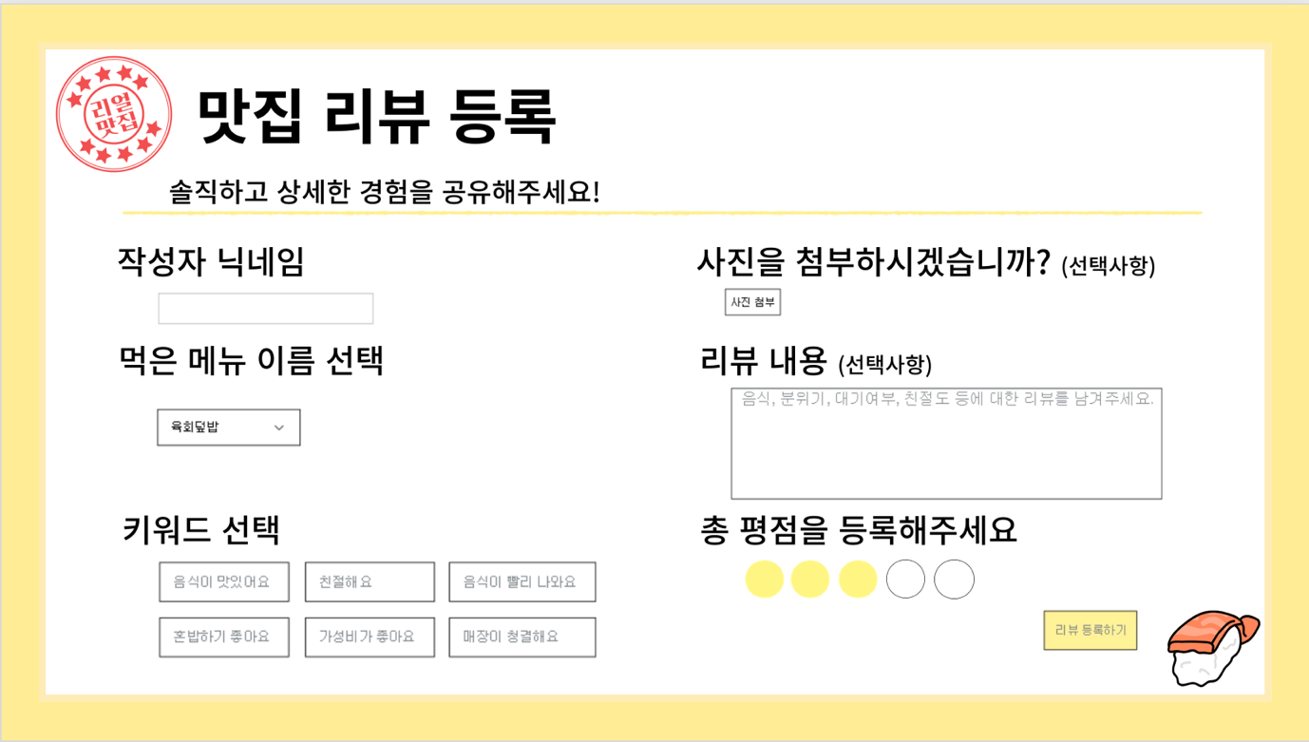

**🡪 작성자 닉네임, 사진, 평점 리뷰내용 및 키워드를 등록할 수 있다.**

**여기서 키워드란, 음식을 먹고 느낀 내용을 선택하는 것으로, 다른 유저에게 더 가시적인 리뷰 조회를 가능하게 한다.**

**<맛집 리뷰 조회화면>**

**🡪 식당의 세부화면으로 이동할 수 있는 버튼을 제공한다. 키워드 및 평점 그리고 사진 리뷰내용을 보여준다.**

**<맛집 대표메뉴 등록화면>**

**🡪음식명, 사진, 가격 및 알러지 정보 비건 메뉴 여부를 등록할 수 있다.**

**<맛집 대표메뉴 조회화면>**

1. **대표 메뉴 조회화면**

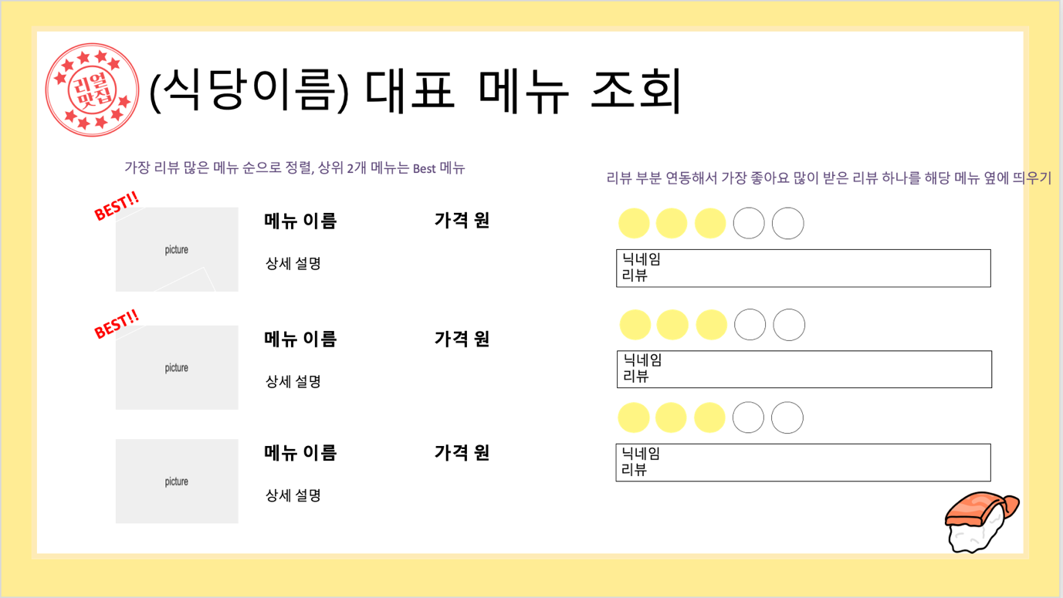

**🡪맛집 대표메뉴 등록화면에서 등록한 내용을 보여준다. 만약 대표메뉴를 클릭하면, 기타 추가 정보가 보이게 한다.**

1. **대표 메뉴 상세 조회화면**

**🡪 대표메뉴 클릭시, 비건 메뉴인지 여부와 알러지 정보를 표시한다.**

**<그 외에 차별성을 가진 우리 팀 만의 화면>**

**🡪 점메추 저메추의 니즈를 만족시키기 위해 음식 이상형 월드컵 추가**

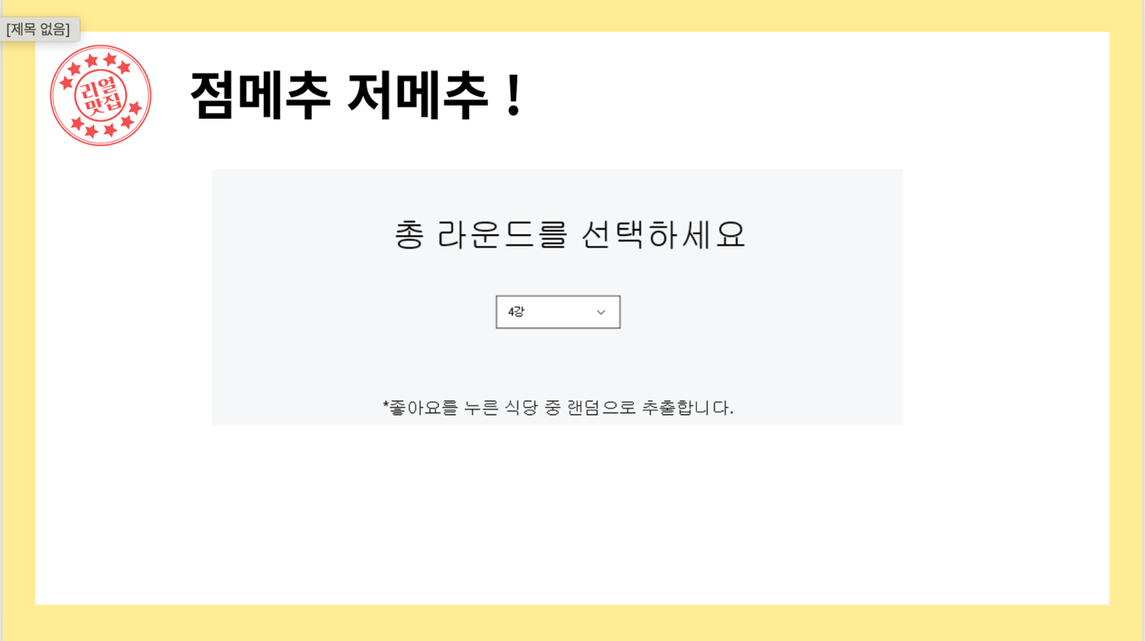

**🡪 총 라운드를 선택할 수 있는 선택지를 제공한다. 좋아요를 누른 식당을 대상으로 추출한다. 단, 좋아요를 누른 식당 수가 부족한 경우, 팝업창으로 부족하다는 문구를 띄운다.**

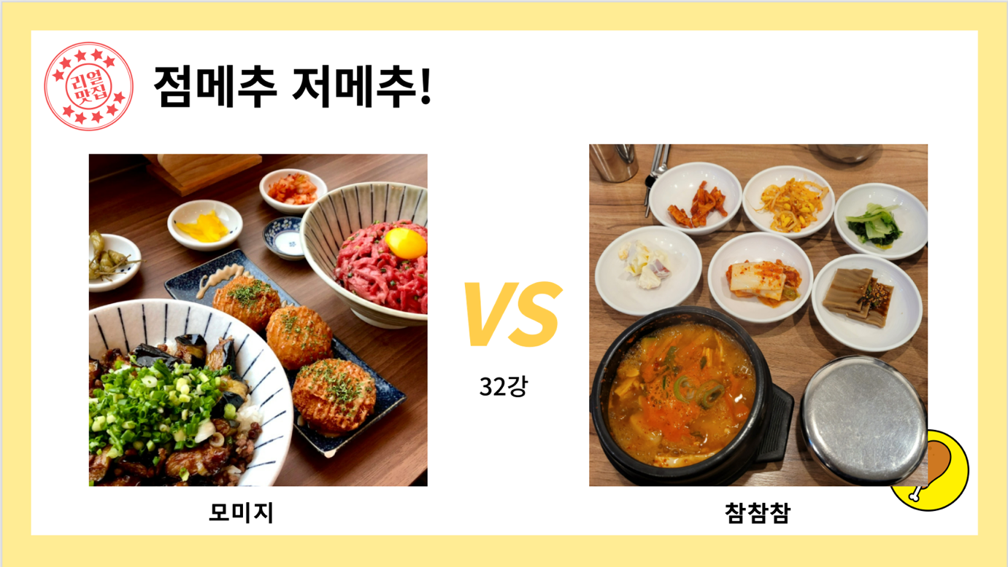

**🡪 음식 이상형 월드컵을 실행한다.**